Розробка уроку з англійської мови у 3 класі
«Мій улюблений урок . My favourite lesson.»

підготувала вчитель
англійської мови
Козлова О.І.

Мій улюблений урок. My favourite lesson.

Тема: Школа.
Підтема: Мій улюблений урок . My favourite lesson. (Слайд 1 )
3 клас
Мета:
Практична: закріпити назви днів тижня, повторити назви навчальних предметів (Maths, Ukrainian, Reading, English, Sport, Art, Music), практикувати їх вживання в усному та писемному мовленні учнів, навчати зв’язно висловлювати свою думку, ознайомити з граматичними структурами I like/I don’t like, He/She likes/He/She doesn’t like.

Розвиваюча: розвивати комунікативні вміння, навички читання, вміння працювати в парі, пам'ять, увагу; розвивати мовну здогадку та мовленнєву реакцію, фонематичний слух учнів;

Освітня: активізувати і систематизувати вивчені лексичні одиниці та граматичні структури за темою;

Виховна: виховувати інтерес до навчання, позитивне ставлення до вивчення англійської мови.
Обладнання:, картки з назвами днів тижня і гномиками, картки зі шкільними предметами, кросворд, таблиця “I can. I know”, аудіододатки, ноутбук, проектор, мультимедійна дошка.
Тип уроку: комбінований

Хід уроку:
І. Організаційна частина уроку.
- Привітання. Greeting
T. Good morning, children!
Ch: Good morning, good morning!
Good morning to you!
Good morning, good morning
We are glad to see you!
T. I’m glad to see you too. Sit down, please!
- Введення в іншомовну атмосферу. Warming up activity
T: How are you…?
Ch: I’m fine/Ok/so so/bad, thank you. And how are you…?
T: What season is it now?
Ch: It is autumn.
T: What month is it now?
Ch: It is December.
- Фонетична розминка. Phonetic drill.
T: Look at the whiteboard. Read the rhyme. (Слайд 2)
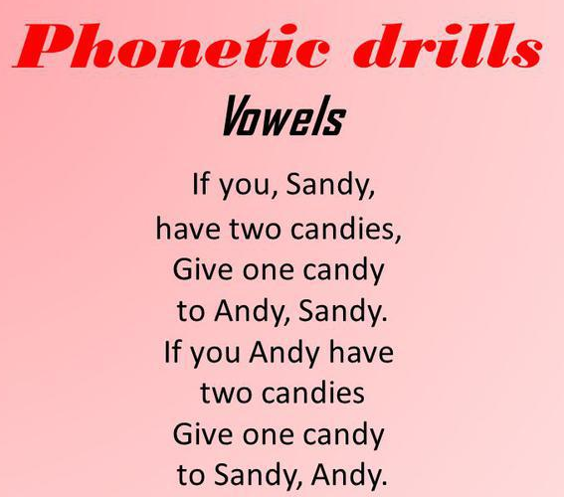
T:The promote of our today’s lesson is: (Слайд 3)
I like to read,
I like to play,
I like to study
Every day.
- Повідомлення теми та мети уроку. Мотивація навчальної діяльності. Theme and aim.
T: Children, do you know who is it? (Слайд 4)
Ch: Yes. It is Sponge Bob.
T: What has he got in his hands? Where is he going?
Ch: He has got a schoolbag. He is going to school.
T: But look! He is so sad! Oh no! Sponge Bob does not know his timetable! And what about you? Do you know your timetable? Let’s help poor Sponge Bob.
T: So, our topic is “My favourite lesson”. Today we continue to learn the days of the week. We’ll also speak about the lessons. And we are going to speak about your favourite day and lesson. And we’ll help Sponge Bob to learn his timetable.
Look at our tree of aims. (Слайд 5)
tell about favourite lesson

ІІ. Основна частина уроку.
- Повторення днів тижня. Vocabulary Revision.
T: How many days are there in the week?
T: Let’s sing a song “Days of the week” (аудіододаток) (слайд 6 ).
Sunday, Monday, Tuesday, Wednesday, Thursday, Friday, Saturday
Seven days are in a week
I like to sing them quiet.
Sunday, Monday, Tuesday, Wednesday, Thursday, Friday, Saturday
Seven days are in a week
I like to sing them loud.
Sunday, Monday, Tuesday, Wednesday, Thursday, Friday, Saturday
Seven days are in a week
I like to clap them up.
Sunday, Monday, Tuesday, Wednesday, Thursday, Friday, Saturday
Seven days are in a week
I like to stamp them out.
Sunday, Monday, Tuesday, Wednesday, Thursday, Friday, Saturday
Seven days are in a week
I like to sing them proud.
Sunday, Monday, Tuesday, Wednesday, Thursday, Friday, Saturday
Seven days are in a week
I like to sing again.
One more time.
T: What is your favourite day? (слайд 7 )
T: What day is it today? (слайд 8 )
Game. (слайд 9)
T: Work in pairs. Help seven dwarfs find their houses. (робота з роздатковим матеріалом)
- Повторення лексичного матеріалу. Vocabulary Practice.
- Повторення назв шкільних предметів.
T: Tell me please, what lesson is it now?
Ch: English.
T: What lessons do you know?
T: Look at the multimedia board! (слайди 10-16 )
Maths, Reading, Ukrainian, English, Music, Art, Sport.
T: What is your today’s timetable?
T: Open your copybooks. Write down the date and the day.
T:Match the words with the translation. (Cлайд 17-18 )

- Ознайомлення з граматичним матеріалом. Grammar (Слайд 19-20 )
T: What lesson do you like?
T: What is your favourite lesson?
T: What lesson don’t you like?
T: Для того, щоб сказати мені подобається ми вживаємо: I like…
Для того, щоб сказати мені не подобається ми вживаємо: I don’t like…
T: Якщо ми говоримо про одну людину, ми вживаємо: He/She likes … . He/She doesn’t like … .
T: Open your books at page 54, ex.1. Read.

- Фізкультхвилинка. Physical Activity ‘Clap your hands” (аудіододаток) (слайд 21)
Clap your hands, (2 t.)
Listen to the music and clap your hands.
Stamp your feet, (2 t.)
Listen to the music and stamp your feet.
Turn around (2 t.)
Listen to the music and turn around.
Clap your hands, (2 t.)
Listen to the music and clap your hands.

- Закріплення граматичного матеріалу. Grammar Practise.
T: Meet Bill, Nick and Kate. (слайд 22)
T: Make up sentences what subjects do they like or don’t like.
- Письмо. Writing.
T: Open your copybooks. (слайд 23 )
T: Make up sentences, guess the missing words, and write down them. (Додаток Е)

I to 5 days of the week – M., T., W., Th., F.
- We have got, , , , and at .

- I go to school five days a week –Monday, Tuesday, Wednesday, Thursday, Friday.
- We have got Math’s, English, Sport, Reading, Art and Music at school.

ІІІ. Заключна частина уроку.
- Підведення підсумків уроку.Summarizing.
T: So, let’s help Sponge Bob to learn his timetable. You’ll learn it if you do the crossword. Find the names of the subjects.
T: Find the words. Circle
T: Look! Sponge Bob is smiling. (Слайд 25)
T: Now look at your desk. You have Smiley. Go to the blackboard and stick it. What can you do? What do you know? (Слайд 26)
T: Your marks for today’s lesson are…
- Домашнє завдання. Homework. (Слайд 27)
T: At home you have to make your own timetable on the separate sheep of paper.
T: The lesson is over. Goodbye.
Ch.: Goodbye.

Додаток А

Додаток Б

TREE OF
AIMS

repeat days of the week
learn school subjects

Додаток В

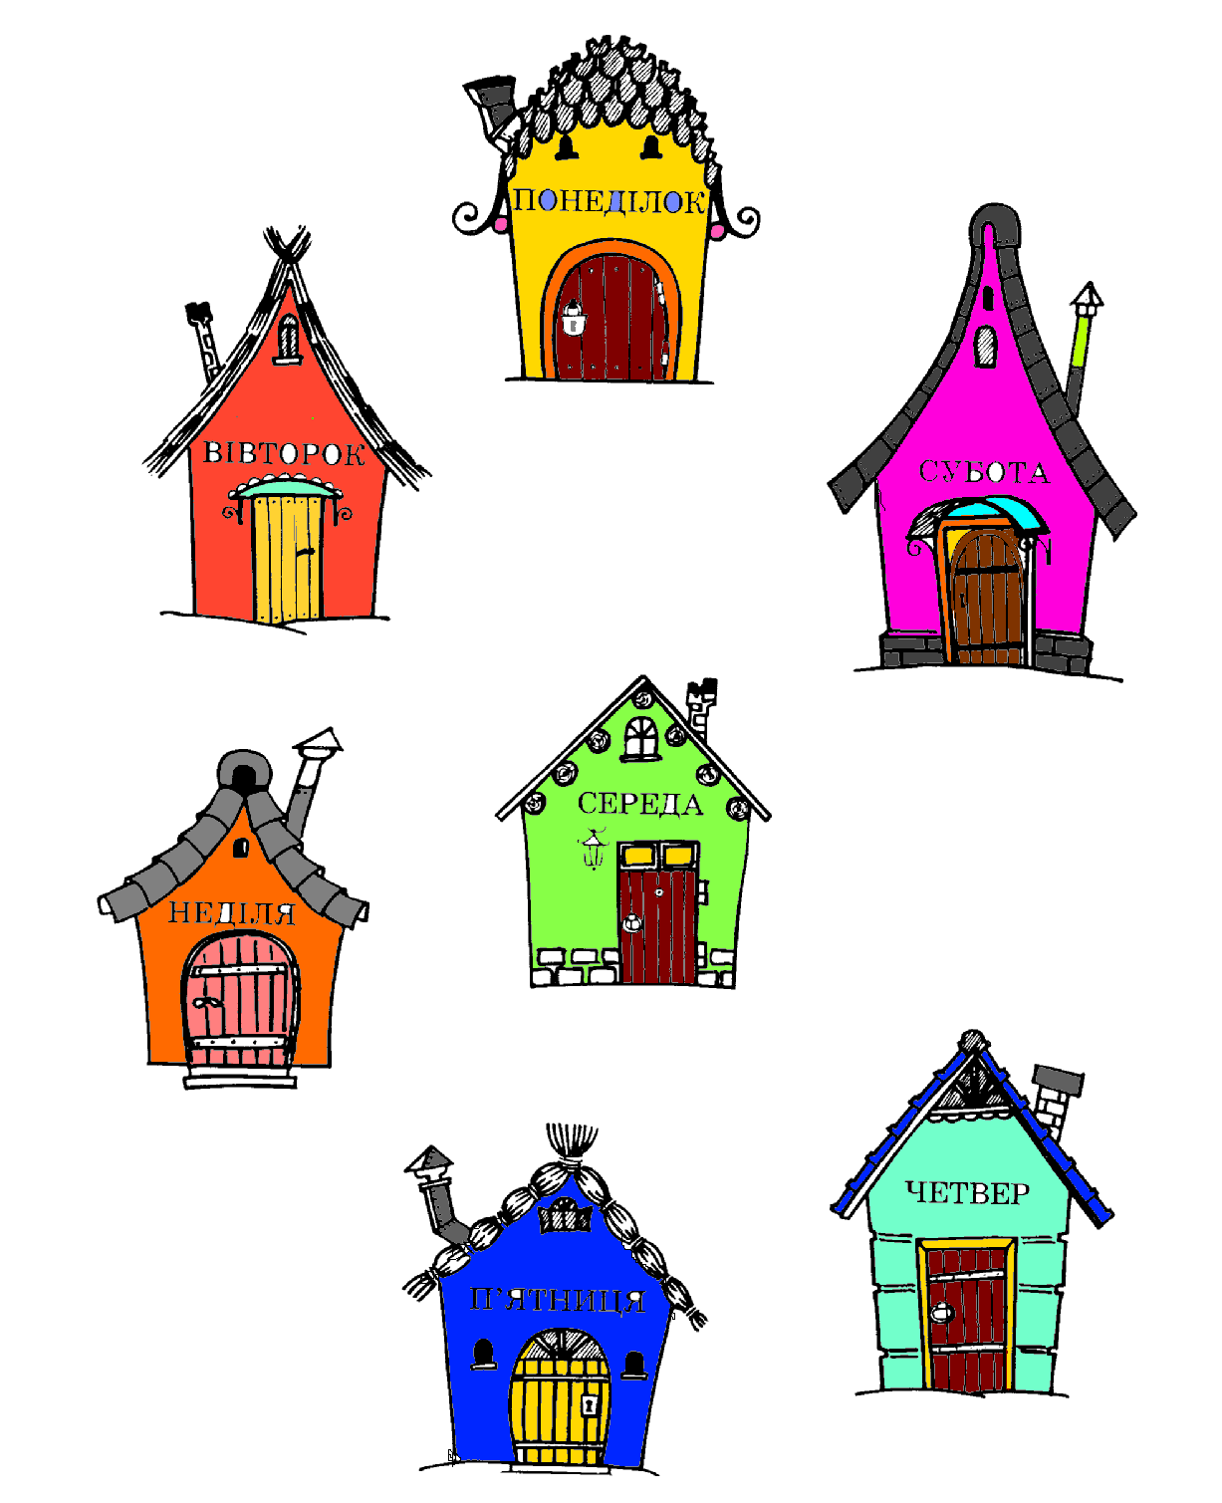

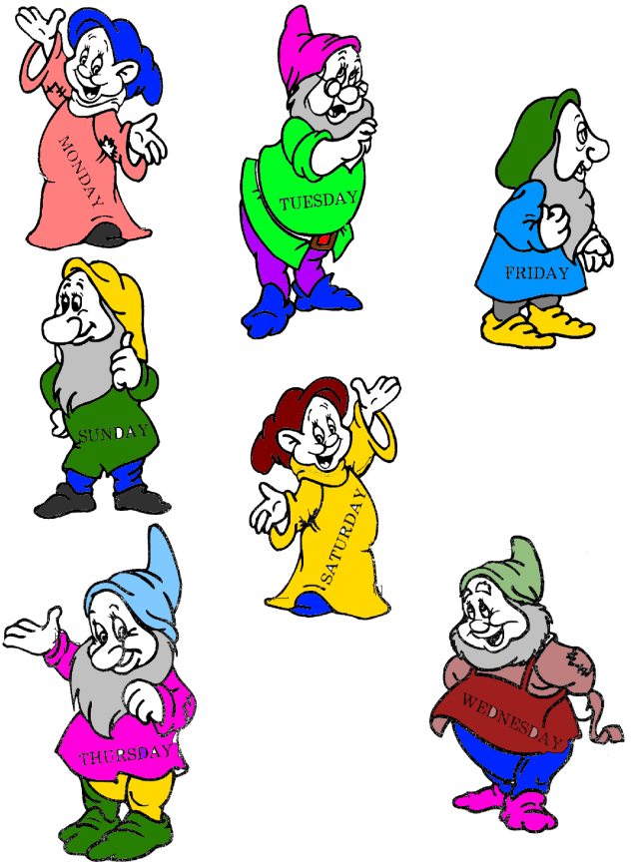

Додаток Г
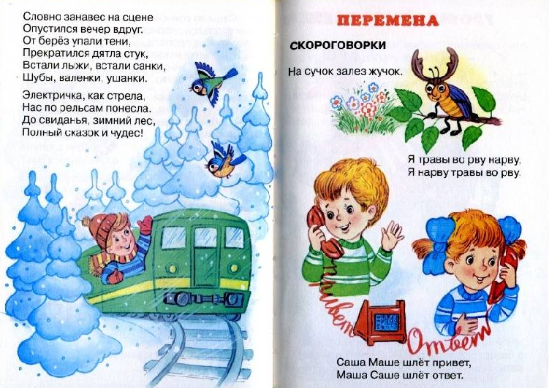

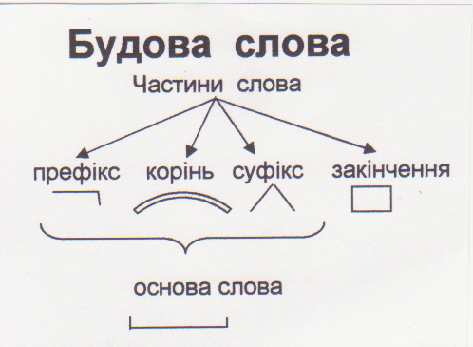

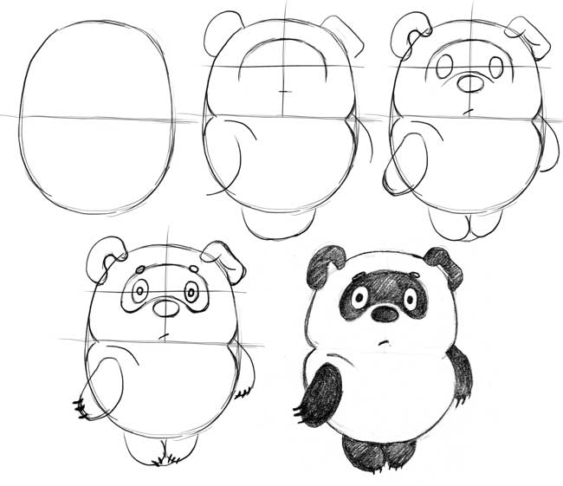

Додаток Д
Math’s | Англійська
English | Фізкультура
Sport | Малювання
Reading | Розклад
Art | Математика
Music | У школі
Timetable | Музика
At school | Читання

Додаток Е
- I to 5 days of the week – M., T., W., Th., F.
- We have got, , , , and at .

Додаток Є
a | r | t | p | h | y | s | i | c | a | l | u
m | a | t | h | s | m | a | k | i | c | s | k
c | h | e | m | i | s | t | r | y | a | s | r
o | i | n | b | i | o | l | o | g | y | g | a
m | s | g | a | l | g | e | b | r | a | e | i
p | t | l | i | t | e | r | g | e | o | o | n
u | o | i | s | t | o | r | e | y | u | m | i
t | r | s | g | e | g | r | r | a | h | e | a
e | y | h | e | r | t | b | m | u | s | t | n
r | r | l | i | t | e | r | a | t | u | r | e
s | p | o | r | t | c | e | n | e | w | y | m
m | u | s | i | c | f | r | e | n | c | h | b

Додаток Ж

Додаток З
I can | I know
- read days of the week | - days of the week
- read school subjects | - school subjects
- make my time-table | - how to say about my favourite lesson

Додаток І
I need to work on | I am good at | I am excellent at | I need to work on | I am good at | I am excellent at

